中国科技论文在线 http://www.paper.edu.cn

基于 Docker 的 PaaS 云平台的设计与实现

余浩维，徐鹏**
（北京邮电大学网络与交换技术国家重点实验室，北京 100876）

- 摘要：在信息技术高速发展的今天，伴随着新一轮技术革命与产业革新的浪潮，越来越多的“草根”开发者逐渐成为互联网时代创新的领头军。但传统的服务提供方式严重阻碍“草根”

开发者的创新意识，PaaS 云平台是应对上述风险行之有效的手段。本文从调研、分析业界常用的 PaaS 云平台入手，总结现有 PaaS 云平台的优点与不足，并针对现有 PaaS 云平台可

- 用性和兼容性的问题，提出一种基于 Docker 的通用容器解决方案，随后进一步提出基于该容器的 PaaS 云平台体系结构，并描述了各个子系统及其功能模块的设计实现。

关键词：计算机软件；PaaS；Docker；平台架构；资源调度中图分类号：TP311

- Design and Implementation of a PaaS Platform Based on
Docker

YU Haowei , XU Peng

 | (State Key Laboratory of Networking and Switching Technology, Beijing University of Posts
20 | and Telecommunications)

Abstract: With the rapid development of information technology, along with a new round of technological revolution and industrial innovation wave, more and more "grassroots" developers has gradually become the leading military. However, the traditional service delivery seriously

- hamper the innovation consciousness of "grassroots" developers, PaaS cloud platform is an effective means to deal with these condition. This paper summarizes the advantages and disadvantages of the existing PaaS cloud platform and proposes a generic container solution based on Docker in order to handling the availability and compatibility of PaaS cloud platform.Then further proposes a PaaS cloud platform architechture based on the container and describes the

- design and implementation of its subsystems and major modules.
Key words: PaaS; Docker; Platform architecture; Resource Scheduling

0. 引言

随着互联网不断深入人们的生活，各互联网公司竞相推出新的产品来满足现有用户

- 需求，吸引新的用户。PaaS^{[1]}是 Platform as a Service 的简称，它是云服务的一种，服务提供商不仅提供按需索取的硬件和操作系统服务，还提供了应用程序平台和解决方案

栈。通过 PaaS 平台，应用开发者可以很方便的把应用和服务托管在平台之上，而不用关心它们底层的硬件配置和运行环境。对开发者而言，PaaS 极大程度上减少了 IT 部署的开销和痛苦，按需为应用程序提供资源，让其更易伸缩。

- 在开放 PaaS 云计算平台的推动下，开发者可以专注于应用创新，而不用关心运行

作者简介：余浩维（1990-），男，硕士研究生，主要研究方向：云计算、移动互联网

通信联系人：徐鹏（1977-），男，副教授，主要研究方向：云计算、下一代网络、移动互联网. E-mail:
xupeng@bupt.edu.cn

- 1 -

中国科技论文在线 http://www.paper.edu.cn

环境等繁琐的事务，这样互联网上的应用必将日益丰富，因此提升平台的可用性和扩展性是当务之急。

本文首先对当前工业界常用的 PaaS 云平台进行分析，总结现有 PaaS 云平台的现状和不足之处。继而针对 PaaS 云平台容器可用性和扩展性等问题，提出了一种基于

- Docker 的高兼容性容器解决方案，并基于此容器设计并实现了一套完整的 PaaS 云平台体系。这种体系结构复用了分布式系统的一些公用组件，很好的实现了 PaaS 云平台灵活调度的需求。

1. 相关工作

1.1 PaaS 云平台发展及现状

- 目前，工业界已涌现出众多 PaaS 云平台^{[2]}。其中不乏有很多大公司的身影，以

Google 和新浪为代表的国内外互联网公司纷纷推出自己的 PaaS 平台，以占有开发者这片蓝海。作为目前全球最大规模的搜索引擎，Google 每天有 PB 量级的数据需要分析和处理。2004 年前后，Google 公布了其在分布式处理方面的三驾马车 GFS、

MapReduce、Bigtable。在此基础上，Google 推出了 Google App Engine(GAE)云服务，

- 为应用开发者提供一个开发简单、部署方便、伸缩快捷的 Web 应用运行和管理平台，

在 PaaS 云服务领域取得了巨大成功。GAE^{[3]} 提供了一套完整的 API 帮助开发者获取网络数据、发送邮件、进行数据存储、图片操作等，在该框架内开发者不用再考虑 CPU、内存、高可用性等复杂和难以控制的问题。而新浪推出的 Sina App Engine (SAE)是一个分布式 Web 服务开发、运行平台，作为国内首个公有 PaaS 云平台，SAE^{[4]}选择的是在

- 国内最为流行的 Web 开发语言 PHP 作为其首选的支持语言，并提供了一系列的分布式存储、分布式缓存等基础能力供开发者使用。

PaaS 为应用程序提供所需的基础设施资源以及高可用性等高级功能，应用开发人

员无需关心应用的底层硬件和应用基础设施，并可以根据应用需求定制使得平台动态扩展应用所需的资源。然而，现有的 PaaS 平台存在很大的不足之处，首先就是应用的运

- 行环境兼容性，例如 SAE 在它推出的初期只支持 PHP 的应用，而 GAE 只支持 Java 和Python，这种单一化的运行托管环境会导致应用的兼容性偏低，不利于 PaaS 平台的快

速扩张和通用性的要求。其次，PaaS 平台内置的基础能力也不足，无法满足应用提供者对于能力的多样化需求^{[5]}。

因此，本文就提出一种基于 Docker 的通用容器 PaaS 云平台方案，重点在于解决

- PaaS 云容器扩展和兼容性问题，并从工程学的角度设计并实现了该 PaaS 云平台。

2. 基于 Docker 实现应用的高兼容性

通过前文中的分析可以得出，现有的 PaaS 云平台一般仅提供针对特定编程语言的应用运行环境，例如：GAE 仅支持 Python 和 Java Runtime 运行环境，SAE 仅支持 Java 和 PHP5 Runtime 运行环境。

- 2 -

中国科技论文在线 http://www.paper.edu.cn

- PaaS 云平台对某种特定应用运行环境的支持一般是通过提供相应类型的应用服务器来实现的，例如：通过 Web 容器 Tomcat 或 Jetty 来承载 Java 应用，通过 IIS 容器来承载 ASP 应用。因此，一旦平台需要支持某种新的语言，平台管理者就需要添置相应类型的 Web 容器接口并开放出来。这样的做法将会严重导致 PaaS 云平台的维护性

和扩展性较低，同时也会暴露出现有 PaaS 平台无法兼容各类应用的本质。因此，本文

- 选用业界很火的 Docker 这种操作系统虚拟化来实现通用容器，以提高 PaaS 平台的应用兼容性。

Docker^{[6]}容器——轻量灵活的 VM 同类，基于 Linux 的 LXC 技术，通过把包装在容器里来使用具有移植性和独立性。如图 1 所示，这里将通用容器整体分为容器层和适配层两个层面，容器层由各类应用的具体运行环境（即基于 Docker 的应用服务器 Image）

- 组成，适配层由一系列管理和操作的接口组成，以方便适配底层不同的容器（替换Docker）。具体讲来，Docker 提供的标准化的 Image 和 Image 共享等功能，能够很简

便在 Docker 内部嵌入一个 Web 服务器（Jetty、Tomcat 等等）。更重要的是，使用 Docker，你可以运行非常多的容器进程，甚至比你直接使用 Web 容器的数目还多。这样，Docker就可以针对不同的 Web 服务提供不同的 Image，并将各类不同的应用运行环境统一封

- 装，对外提供统一的管理和操作接口，以达到统一不同类型应用的目的，从而提高 PaaS 平台的可用性和灵活性。

有了 Docker 通用容器，平台维护人员增加新的环境到 PaaS 平台就变的很容易。平台维护人员所需要做的只是利用 Docker 重新封装一个镜像而已，而容器对外的接口和 PaaS 平台的结构都不用发生任何变化，甚至有一天平台维护人员不想使用 Docker，平

- 台维护人员也可以很方便的进行替换。因此，基于 Docker 的通用容器技术大大提高了平台的可扩展性和灵活性。
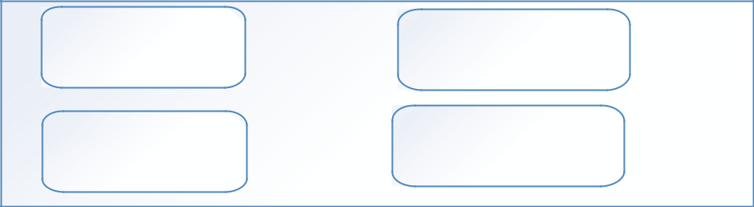

CreateGC GetGCStatus

适
配
层

DestoryGC ^{StopGC}


DOCKER- | DOCKER- | DOCKER- | 容
Jetty | Tomcat | PHP5 | 容
Jetty | Tomcat | PHP5 | 器
Environment | Environment | Environment | 层
 | 图 1 通用容器分层结构

- PaaS 云平台架构设计

- 如图 2，是该 PaaS 云平台的系统架构图，下面对该 PaaS 云平台涉及的主要实体和实体间的逻辑子模块进行描述。

- 3 -

中国科技论文在线 http://www.paper.edu.cn
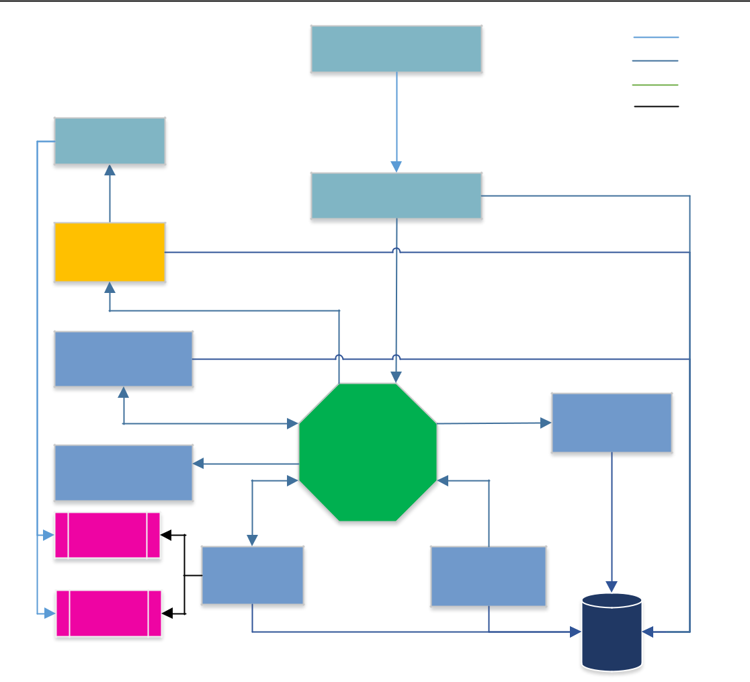

Front

HTTP

RPC

DB

TIP

Nginx

API Server

Nginx
Controller
APP
Router
 | Resource
 | Scheduler
Docker-Image | RabbitMQ
Server
JAVA-GC
Node | Dynamic
Agent | Scheduler
PHP-GC
 | DB

图 2 PaaS 云平台系统架构图

3.1 模块间通信

- 本系统是一个分布式系统，随着平台规模的扩大，模块数目的增多，结点间的通信就会变的异常复杂。更为重要的是：分布式系统中模块的增减都是很平常的事情，所以模块间通信的解耦就显得至关重要。

消息中间件^{[7]}是一种由消息传送机制或消息队列模式组成的中间件技术，利用高效可靠的消息传递机制进行平台无关的数据交流，并基于数据通信来进行分布式系统的集成，常用

- 于分布式系统的设计中。目前业界有很多的 MQ 产品，像 RabbitMQ、ActiveMQ、ZeroMQ都是很好的消息中间件，但是我们在云平台中选用哪种合适呢？

由于我们系统对消息队列的实时性有一定要求，所以在消息队列选型的时候我们要选择能支持主动推消息到客户端的消息队列。另外，系统本身对消息队列的高可用性、消息收发的有序性和消息的确认机制都有一定的要求。基于以上几点综合考虑，我们决定使用

- RabbitMQ 作为该 PaaS 云平台的消息中间件。

同时参考 OpenStack 对于消息总线的封装，使用 direct 实现 RPC 调用，使用 topic 实现广播类型的调用。如图 3 所示。

- 4 -

中国科技论文在线 |  |  |  |  |  |  |  | http://www.paper.edu.cn
 | Api-Server |  | ResourceScheduler |  |  |  |  | Dynamic
 |  |  | (RS:A, RS:B |  |  | RS:X) | Scheduler
 |  |  | rs_queue
 | res_sch |  | res_sch | nod_agt_ip |  | rout_inf | res_sch | rout_inf



RabbitMQ

rout_inf | rout_all |  | rout_all |  |  |  | nod_agt_ip
ris_queue |  | rout_q_ipa |  |  | rout_q_ipx |  | nodagt_q_ip
App-Router |  | Router:A |  |  | Router:X |  | NodeAgent
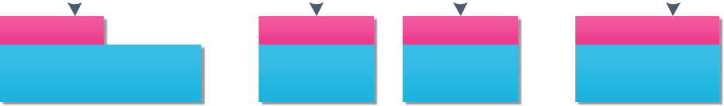

图 3 消息流传递模型

- 3.2 模块的划分

3.2.1 云平台调度子系统

云平台调度^{[8]}子系统是整个云平台的大脑，用于合理的分配系统资源，具体说来就是一个容器到底落地在哪些物理服务器上。在本项目中把调度子系统细分为两个部分：初次调度和动态调度。初次调度是当用户第一次创建应用时进行的调度，包括资源的创建、删除、修

- 改等操作。而动态调度是指在系统运行过程中的调度，主要是针对某些负载过高、过低的容器进行 scaling out、scaling in 的调度，进行资源的合理分配、整合。

3.2.2 路由控制子系统

顾名思义，路由控制系统^{[9]}在 PaaS 云平台中是对所有进来的请求进行路由。具体来说又分为两层，第一层是从外部域名到内部临时域名的路由，第二层是内部临时域名到容器的

- 路由。提供内部临时域名是为了方便应用开发者在提交应用之后对应用进行再次检查确认。同时，路由控制子系统还提供负载均衡、健康检查、会话粘滞等高阶功能。

3.2.3 通用容器子系统

如前文所示，这里把通用容器抽象出两层，分别为适配层和容器层。适配层一方面可以作为驻留结点采集主机负载等信息，另一方面可以适配底层的容器。而容器层则是在 Docker

- Api 的基础上封装出不同的 Web 容器，比如 Docker-Jetty、Docker-Tomcat、Docker-PHP5 等。同时，为了便于平台管理员发布、维护容器镜像，我们还创新的引入 Image Server 这个集中式镜像管理模块，方便发布、替换、删除镜像。

- 5 -

中国科技论文在线 http://www.paper.edu.cn

3.2.4 平台支撑子系统

平台支撑子系统是平台中的一些基础模块，对平台提供一些基础能力的支持，比如 API

- Server 将系统的能力统一抽象出 RESTFUL 的 HTTP 的接口，Memcached 提供不同容器之间的 session 共享，Cache 提供一个高性能的分布式对象缓存服务，Mysql 提供原生的关系型数据库，Freedisk 提供小文件存储的服务等。

- PaaS 云平台的实现

4.1 资源调度子系统的实现

- 资源调度系统是整个系统的大脑，当一个申请 PaaS 应用的请求通过 API Server 到达系统内部的时候，是由其决定数据流的走向。

对于调度子系统我们在实现时又细分为初次调度和二次调度^{[10]}。

初次调度是指请求第一次到来时候的调度，具体是指调度子系统在收到申请部署应用之

后，通过该次调度决定承载该应用的多个容器分别落在哪几台物理服务器上。

- 而二次调度是指在系统运行过程中，通过对应用的状态和容器的状态的监控动态的对应用进行扩容、缩容等操作。

资源调度子系统主要包括的模块如下：

Resource Scheduler：初次的资源调度器，实现所有初次资源操作请求的中转和协调。实现方式是分为两步，第一步先取出所有的物理服务器，针对不同的请求策略使用不同的 filter

- 来过滤物理服务器，得到可用的服务器列表，这一步的目的是保证主机的可用性。第二步是引入权重和打分概念，Resource Scheduler 通过不同的权重计算每个主机的得分，然后按照

主机的得分从高到底排序，并把应用部署多个副本（默认是两个）于得分高的主机上。

Dynamic Scheduler：动态的资源调度器，实现二次调度，动态的增加、减少应用后端容器的数量。Dynamic Scheduler 获取到主机的负载信息和 Docker 容器的负载信息后，按如下

- 策略完成应用副本扩充：根据相应的调度策略选择负载最低的主机，在该主机上部署此应用的副本，同时向路由子系统发送请求，请求修改路由的指向，使得新加入的应用副本可接收请求，从而实现负载均衡。当集群中所有主机都接近于高负载状态时，将停止应用副本的扩

充，并向管理员发出告警邮件。同理，若发现某应用的所有副本的平均访问量过低, 则按一定策略进行应用副本的收缩。此外，在副本扩充和收缩的过程中，添加定期碎片整理，在保

- 证同一应用的多个副本分布在不同主机的前提下，尽量将分散的应用汇集到部分主机上。

NodeAgent：一方面作为驻留进程运行在每个计算节点上，周期性的向 Resource Scheduler 上报心跳数据，心跳数据包含 CPU 占用率、内存使用率和硬盘剩余空间等信息。另一方面适配底层的 Docker 容器，并获取其上每个容器的负载数据，包括 CPU 占用率、内存使用率、硬盘读写状况等。

- 4.2 路由控制子系统的实现

路由控制子系统维护了整个系统的路由信息，包括外部域名到内部临时域名和内部临时

- 6 -

中国科技论文在线 http://www.paper.edu.cn

域名到容器（ip+端口）的映射。在底层通过对 Nginx 反向代理服务器的控制来实现 Web 请求的分发和比例控制。

路由控制子系统包括的主要模块有：

- App Router：是整个 PaaS 云平台路由的核心控制组件，该组件负责维护一份包含所有

应用路由策略的路由表，并根据特定的任务调度算法控制 Nginx 以完成对应用访问请求的路由，实现多个应用副本间的负载均衡、健康检查、会话粘滞等功能。该模块在接收到域名增加或删除操作的时候，先进行合法性判断，判断合法之后再次判断是否需要更新路由表，如果需要则通知 Nginx Controller 进行路由表的更新操作。

- Nginx Controller：Nginx 的控制器，跟 Nginx 同机部署。在收到 App Router 的更新路由信息的通知后，从数据库中加载最新的路由信息，并通过 Java 的 Velocity 技术生成对应的

配置文件，替换当前 Nginx 的配置文件并重启 Nginx，从而使得路由信息及时生效。

Tengine：由淘宝网发起的基于 Nginx 的 Web 服务器项目。它在 Nginx 的基础上，针对大访问量网站的需求，添加了高级功能和特性，比如一致性 hash、会话保持、健康检查，

- 根据服务器状态自动上线下线等。

4.3 通用容器的实现

如第二部分所述，这里引入通用容器的概念。基于对 Docker 的封装，提供多种 Web 容器，比如 Java 的容器、PHP 的容器等。另外，为了方便平台管理者快速发布、删除容器，我们还创新的引入 Image Server 这个集中式镜像管理模块，方便的发布、替换、删除镜像。

190

4.4 平台支撑子系统的实现

该平台还包括其他一些支撑组建，分别是：

API-Server：整个系统对外提供的接口，使用 Spring 框架实现，把系统的能力通过 Restful

的 Http 接口暴露出来，方便系统管理员调用。

- Memcached^{[11]}：整个 PaaS 平台容器的内存共享池，通过在容器内部把 session 信息重定

向到该共享内存池中，实现会话保持。

Nginx-Log：分析 nginx 的日志信息，采集每个应用的访问量等信息，以供开发者查阅。基础能力：比如 Mysql 数据库、定时任务、登录系统等一些公用的服务，方便开发者开

发。

- 5. 结论

本文针对现有 PaaS 云平台兼容性和扩展性的问题，讨论了一种基于 Docker 的通用容器 PaaS 云平台解决方案，大大缩减了平台管理员新增底层 Web 容器的代价。同时，进一步的提出了基于 Docker 的 PaaS 云平台体系架构。

通过划分 PaaS 云平台的体系架构，将平台分为四个子模块，将 PaaS 云平台的资源通过

- 不同模块间的整合进行统一的调度，同时加强对各个系统资源的监控，以达到 PaaS 云平台动态调度的目的。该体系结构复用了很多分布式系统的公共组件，并且引入了动态调度的模

- 7 -

中国科技论文在线 http://www.paper.edu.cn

块，使得调度能力更加开放，对软件工程和学术研究都有积极的意义。

[参考文献] (References)

- [1] 吴朱华. 云计算核心技术剖析[M]. 北京:人民邮电出版社,2011.
  - 卜文军, 邹朝斌, 于佳琳. 热点云计算平台推荐[J]. 硅谷, 2011 (5): 10-10.

  - 李露. GAE 的技术发展及应用[J]. 科技创业月刊, 2012 (8): 192-193.

  - 丛磊. 新浪云计算 SAE 的技术演变[J]. 程序员, 2013 (4): 58-61.

  - 徐鹏, 陈思, 苏森. 互联网应用 PaaS 平台体系结构[J]. 北京邮电大学学报, 2012, 35(1): 120-124.

- [6] 喻勇. Docker 的生态系统和未来[J]. 程序员, 2014 (9): 90-95.
  - 徐晶, 许炜. 消息中间件综述[J]. 计算机工程, 2006, 31(16): 73-76.
  - Nivodhini M K, Kousalya K, Malliga S. Algorithms to improve scheduling techniques in IaaS cloud[C]//Information Communication and Embedded Systems (ICICES), 2013 International Conference on. IEEE, 2013: 246-250.
- [9] 高允翔, 汤泳, 肖伟. 运营商私有云的 DaaS 构建方案初探[J]. 邮电设计技术, 2012, 10: 007.
  - Vaquero L M, Rodero-Merino L, Buyya R. Dynamically scaling applications in the cloud[J]. ACM SIGCOMM Computer Communication Review, 2011, 41(1): 45-52.
  - Petrovic J. Using Memcached for Data Distribution in Industrial Environment[C]//ICONS. 2008: 368-372.

- 8 -

